**РЕСПУБЛИКА ДАГЕСТАН**

**МО «АКУШИНСКИЙ РАЙОН»**

**МУНИЦИПАЛЬНОЕ БЮДЖЕНОЕ ОБЩЕОБРАЗОВАТЕЛЬНОЕ УЧРЕЖДЕНИЕ**

**«АКУШИНСКАЯ СОШ №3»**

368280 с.Акуша [imanalieva.marina00@mail.ru](mailto:imanalieva.marina00@mail.ru) тел.8-928-508-58-67

**Отчёт о проведенных мероприятиях,**

**посвященных международному дню родного языка**

1. Классные часы

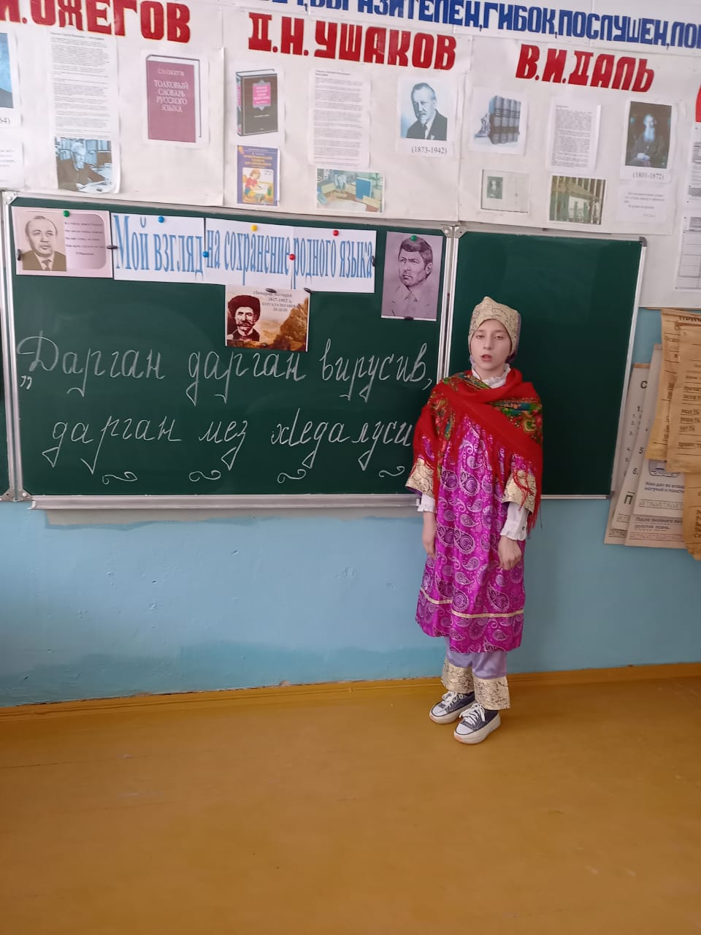

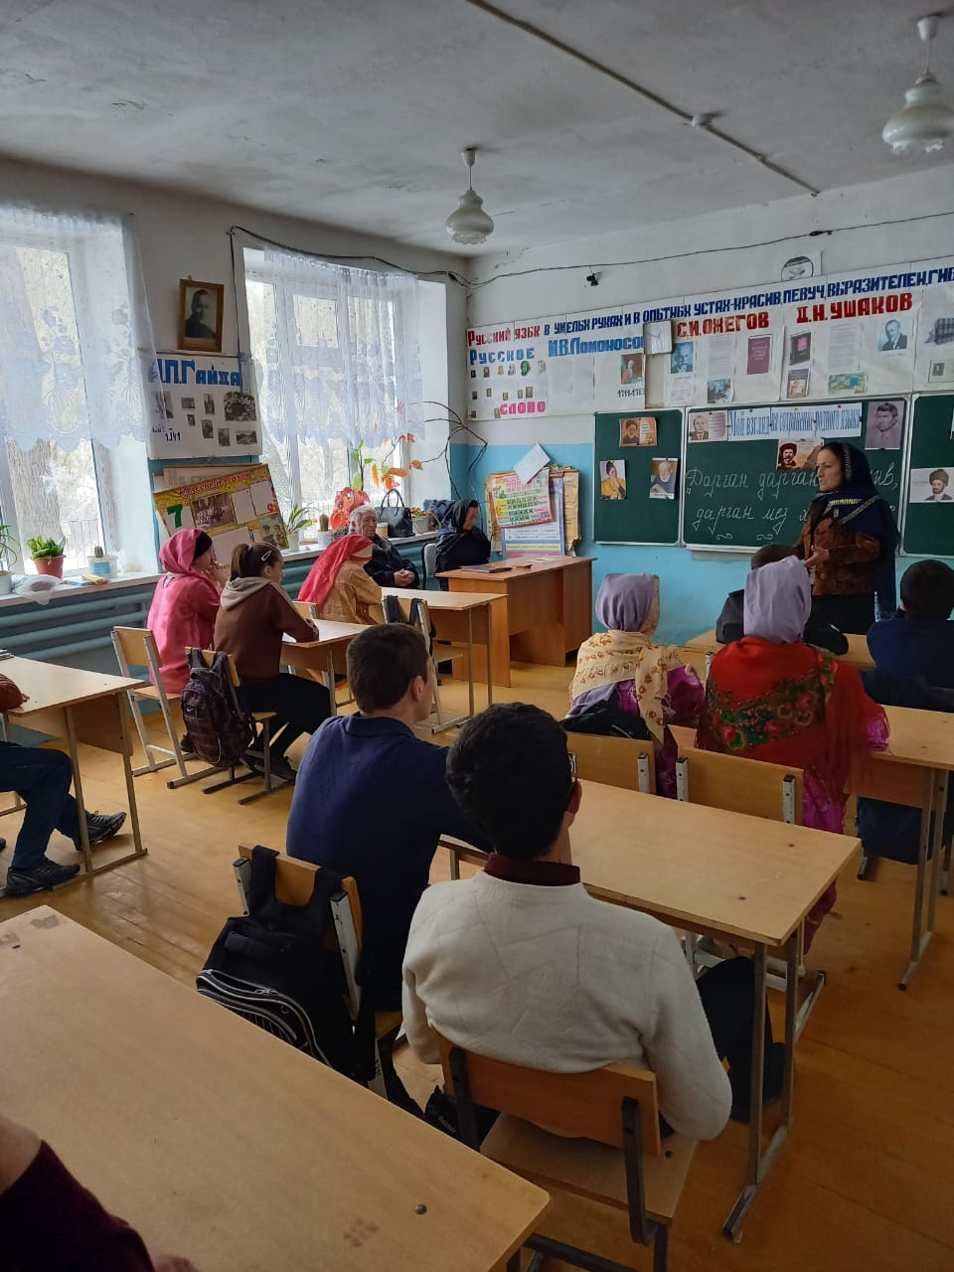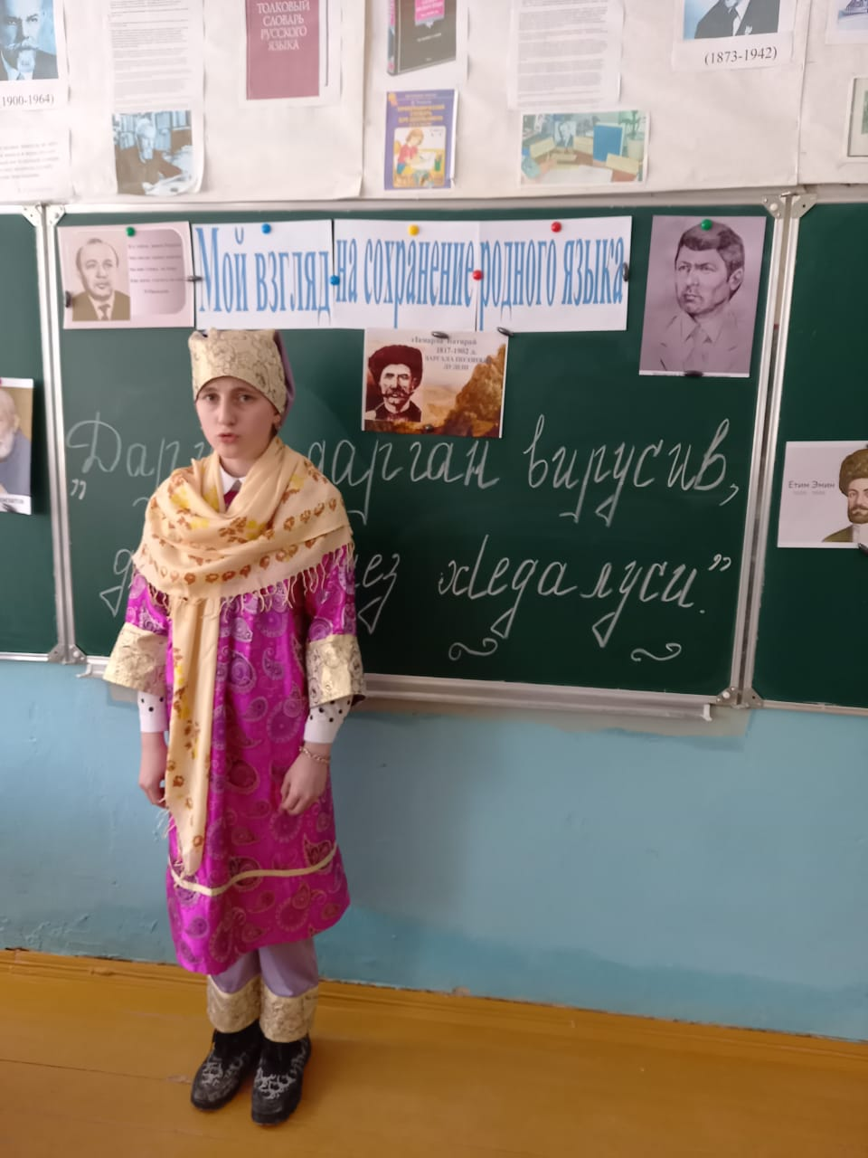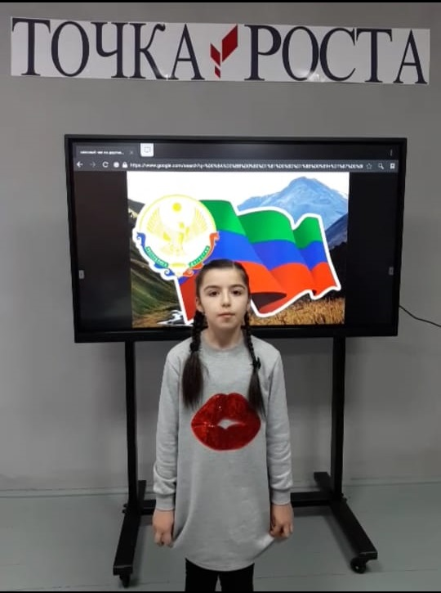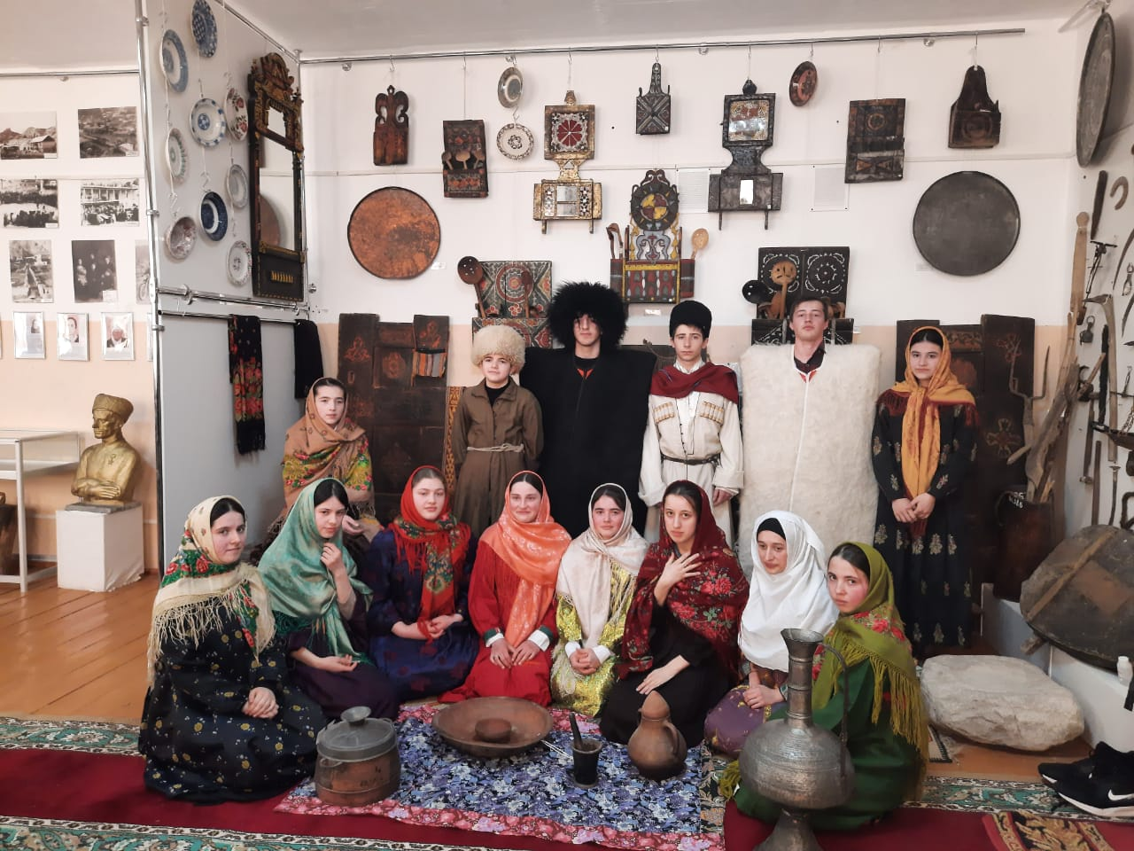

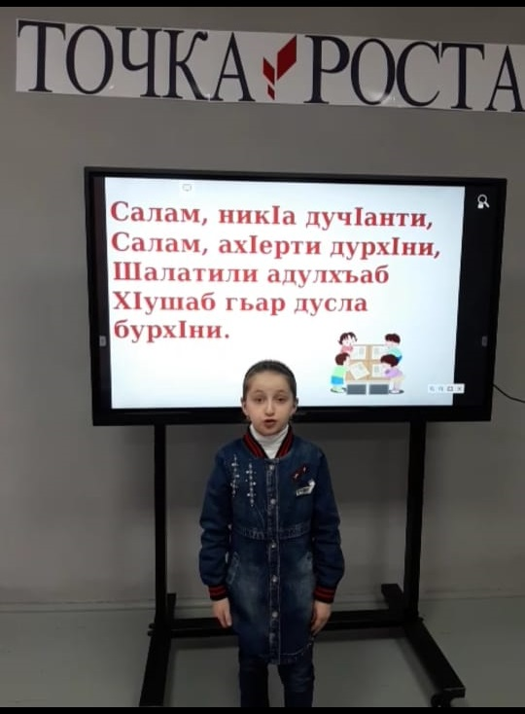

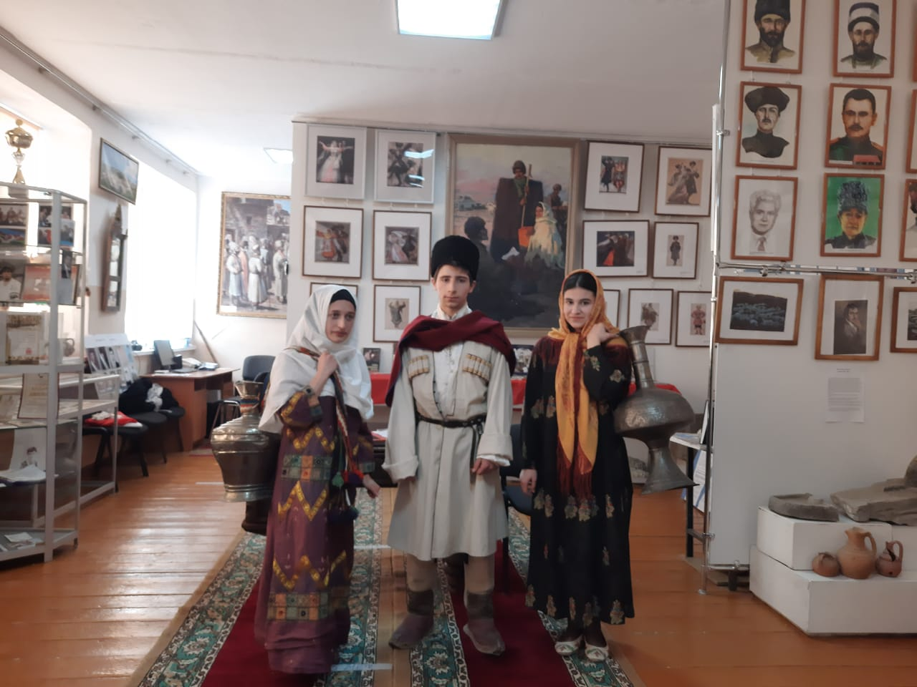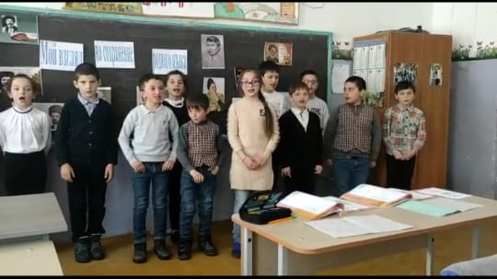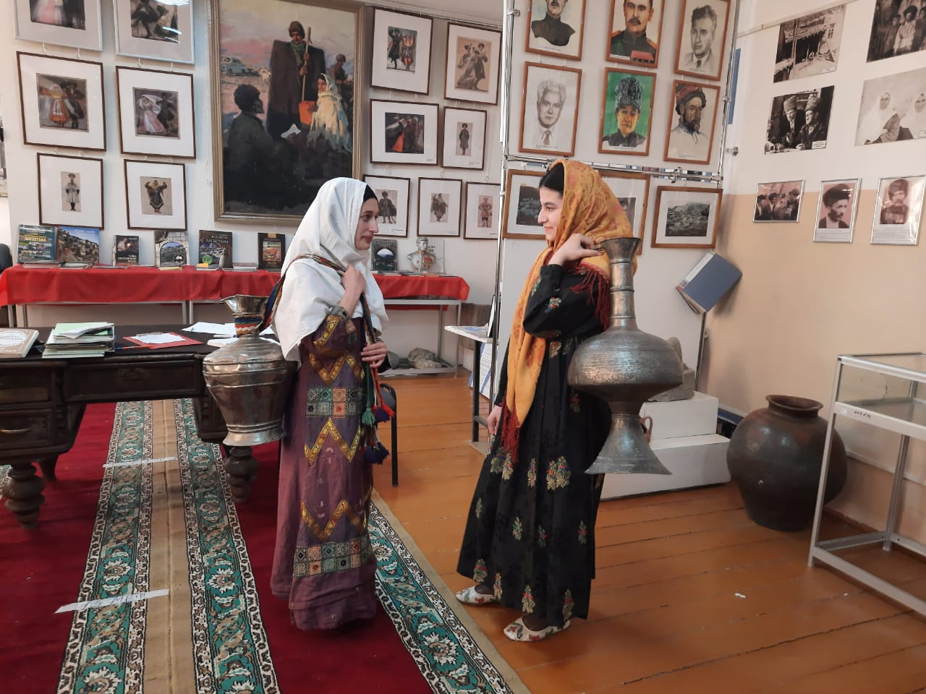

1. Встреча с даргинским поэтом, писателем, драматургом Магомедовым Алиасхабом Магомедовичем

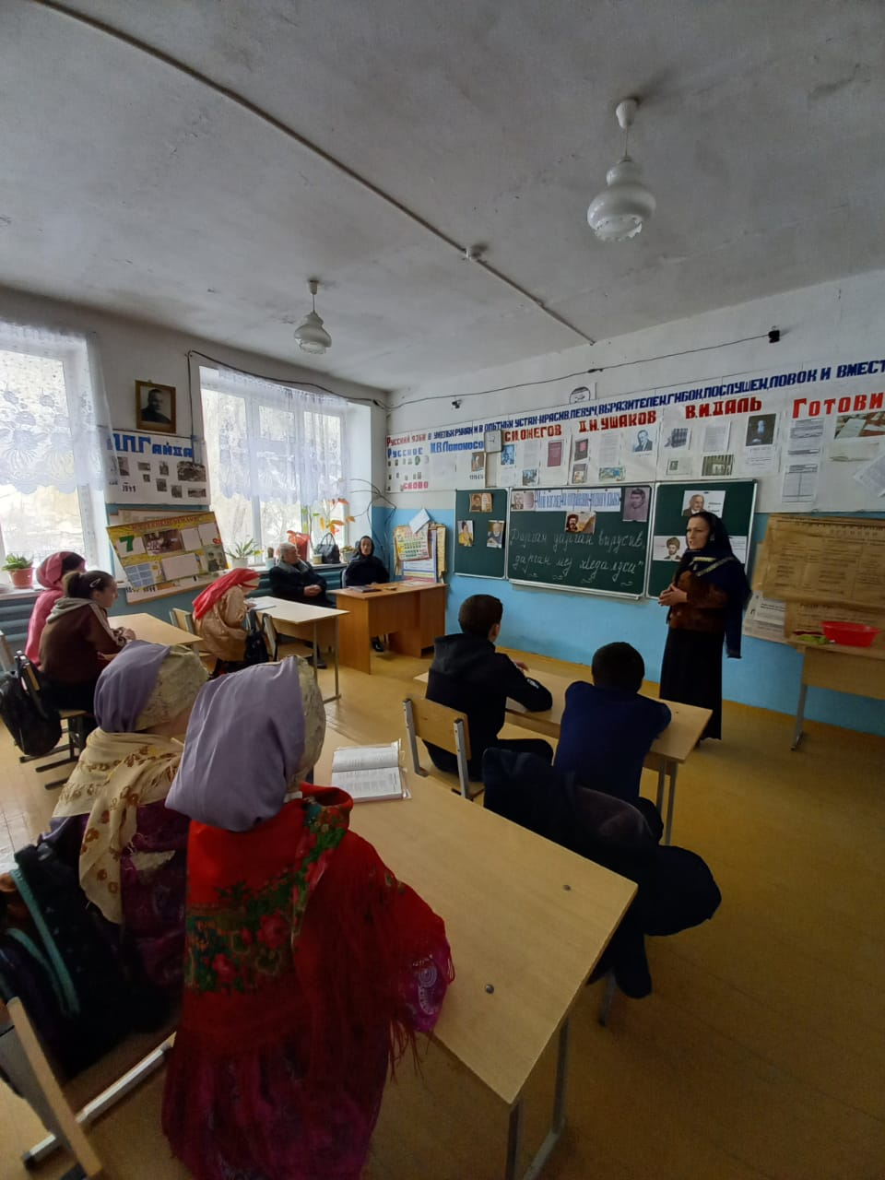

1. Стенд. Люби и цени родной язык

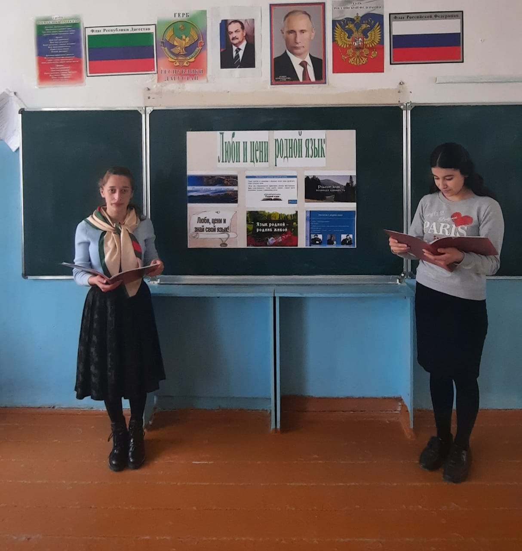

1. Конкурс на лучшего чтеца по произведениям дагестанских авторов

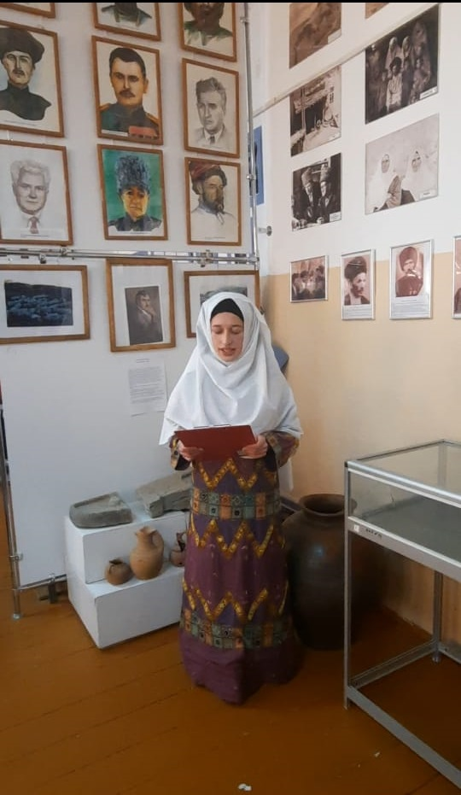

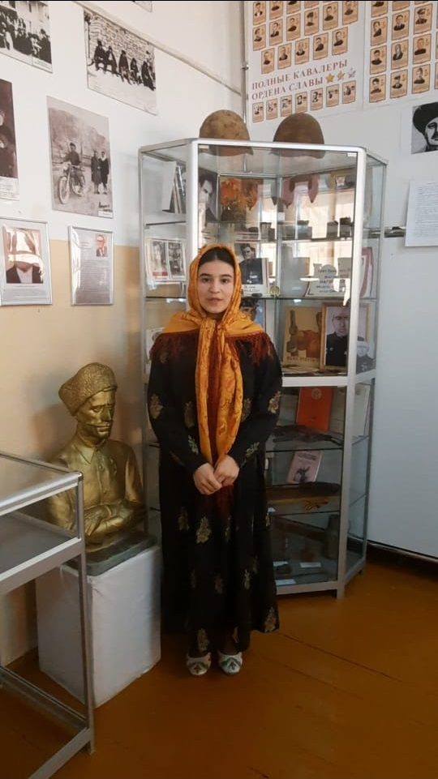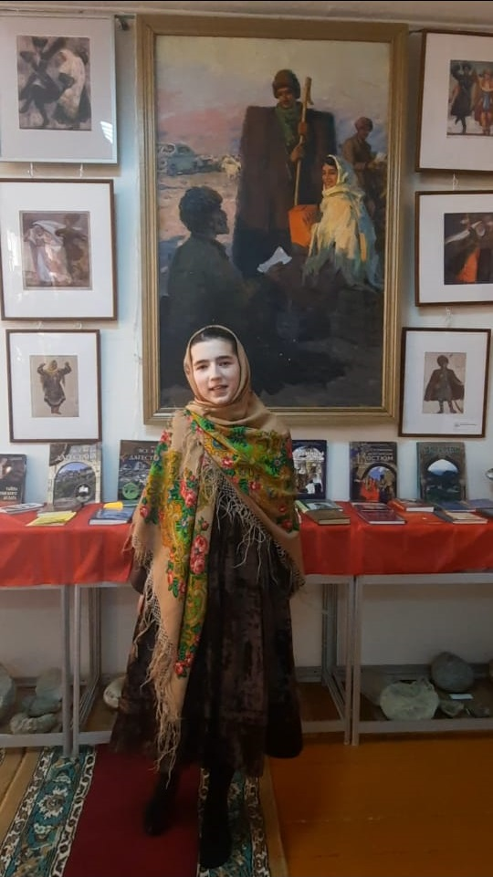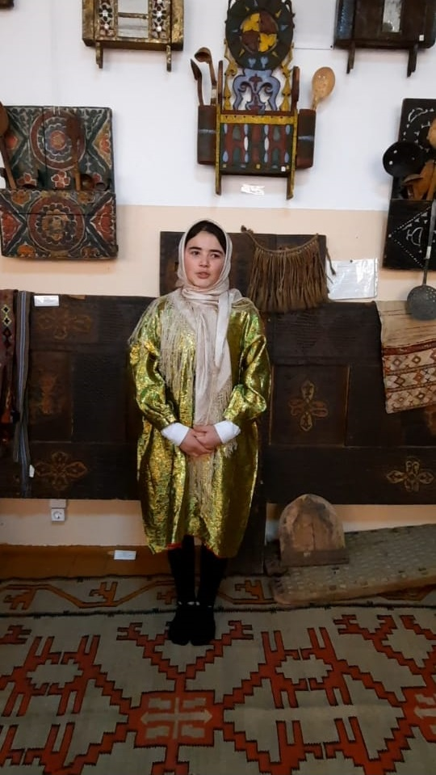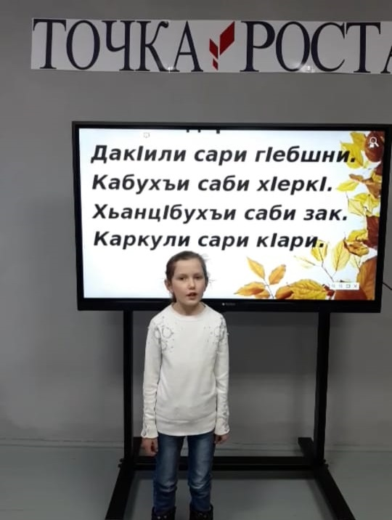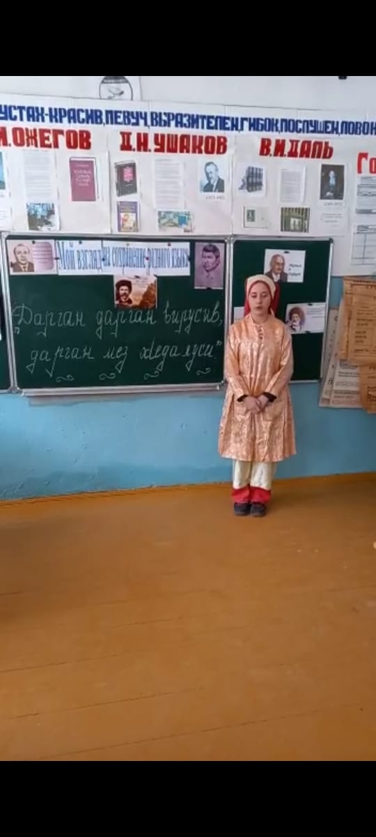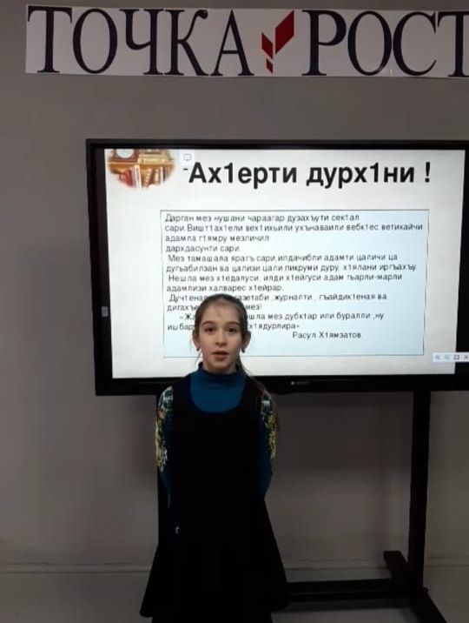

Директор школы Иманалиева М.М.